**记疫情防控下奈曼旗政协主任——刘亚民IMG_256**

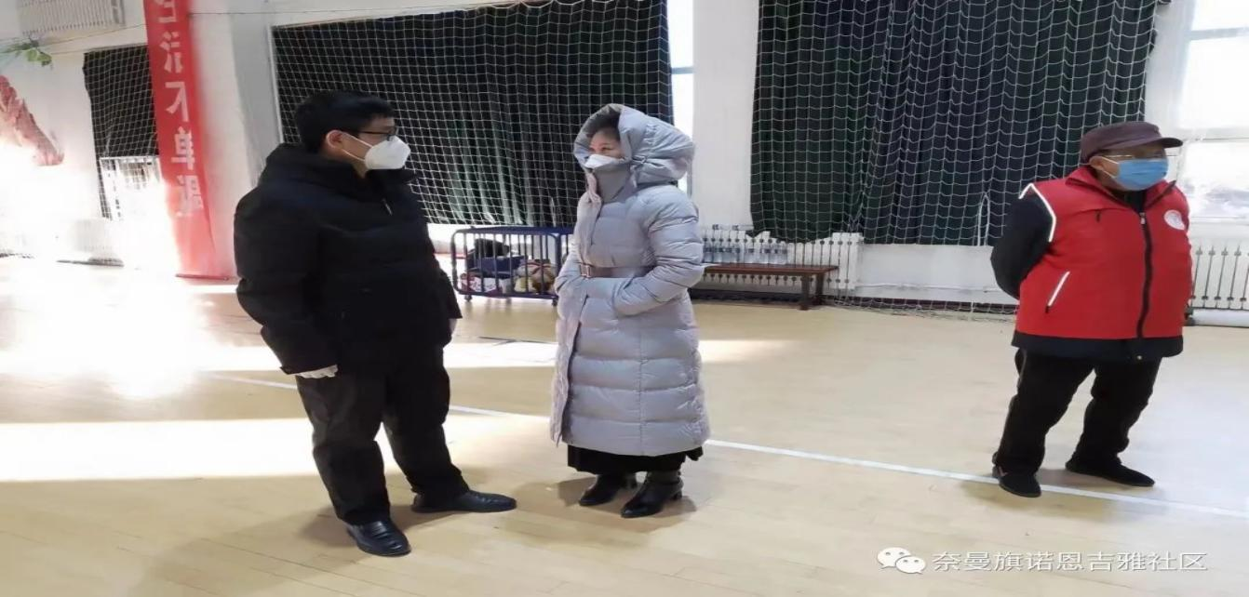疫情就是命令，防控就是责任，面对突如其来的本地疫情，按照奈曼旗疫情防控指挥部工作安排部署，2022年11月25日开始一直到12月5日共开展六轮全员核酸检测，诺恩吉雅社区共五个小区设置五个采样点，其中旗雅花园核酸采样点（体育馆），包联单位奈曼旗政协和内蒙古财鑫集团。在六轮全员核酸检测中，旗雅花园核酸采样点（体育馆）检测人数达到6058人次，当然离不开各共驻共建单位领导和员工的无私奉献和全力配合。

今天我要说的是体育场采样点负责人之一奈曼旗政协办公室刘亚民主任，他是一个心思细腻、亲民爱民、恪尽职守、真抓实干、和蔼善、谦虚谨慎的好领导。

  在这次疫情防控全员核酸检测中，旗雅花园采样点负责人刘亚民主任积极配合社区完成各项工作。每次采样之前为了避免居民聚集，前一天晚上打电话叮嘱我错峰安排时间段，按单元楼栋组织居民有序下楼，出小区时从哪个门口出，做完核酸从哪个门口返回，都详细做了安排。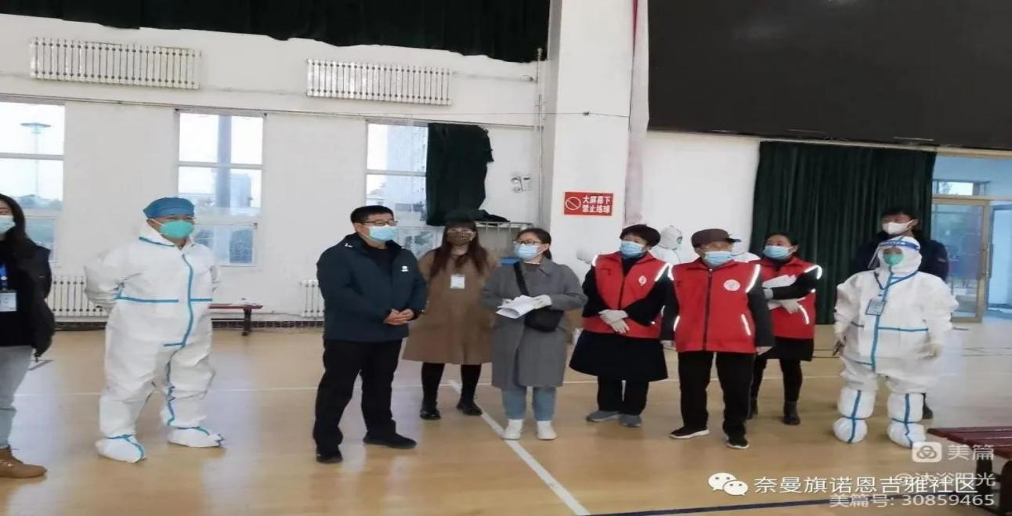另外不管时间多晚，他都把医疗物资，场地布置的事情安排的妥妥当当，我们采样点有什么困难，刘主任马上帮我们解决，体育场采样点的出口、入口牌子，三个采样点的号码牌都是他亲自联系制作，核酸预登记码，一通码也是他联系印刷室给我们社区所有的采样点都打印出来。另外大的物资如隔离墩，出入口牌子主动联系三轮车送往体育馆，采样结束时又运回社区，像这样让我感动的事情很多很多……IMG_264IMG_265

感动的是每次提前到岗，主动接送工作人员。核酸采样当天每次他都是提前至少一小时第一个到岗，这几次由于道路交通管制，还有封控小区，部分工作人员，还有医务孙指导员不能出行，他二话不说主动把他们一一接到体育馆。我一到那就看见他那忙碌的身影，一方面组织工作人员和志愿者布置场地，粘贴两码，摆好采样台用的桌椅，另一方面组织消杀人员进行场地消杀，安排采样人员和登记人员提前换好防护服，各就各位等候居民前来采样。

IMG_268

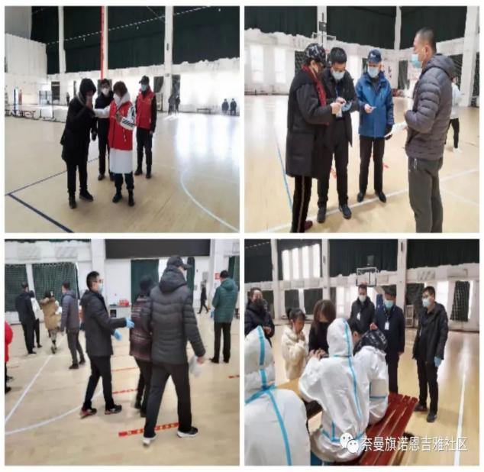感动的是一心为民，主动帮助老人。在采样现场他的脚步没有停歇过，组织居民排好队，保持间距，帮助没有预登记码或不会操作智能手机的老人获取核酸检测预登记码；帮扶做完核酸的行动不便的居民下台阶。同时他还不时的观察外面的居民情况，看着前来做核酸的居民一旦排起长队（担心等候居民挨冻受寒），他及时让我联系网格员控制下楼的居民数量，居民少了，抓紧让网格员催促，喊居民下楼做核酸，同时他还紧盯每个采样台完成的人数，组织及时封箱转运等等IMG_270。IMG_271

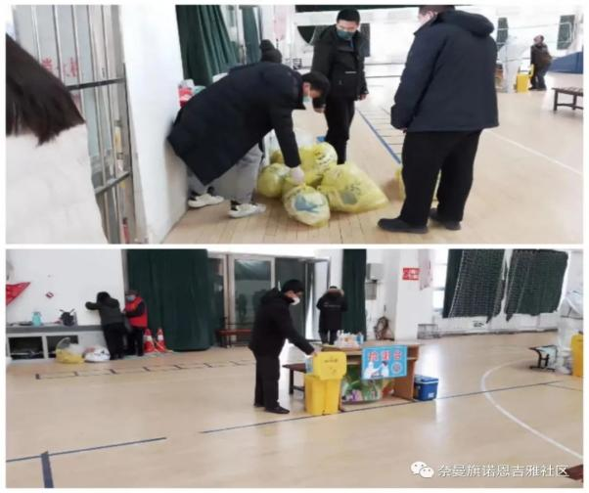  感动的是不怕苦不怕累，主动封存医疗垃圾。采样完成后，他也不放过任何细节，包括采样登记人员的防护服都统一放到垃圾袋，他不怕脏不怕苦不怕累，他和工作人员、医务人员一起整理收拾医疗垃圾，亲自封存垃圾袋，最后把每个采样台的垃圾桶整理干净后摆放整齐，同时把剩余物资帮我清点无误后才算放心，同时不忘了关心别人，“天气太冷我送你们回家”的暖心话语，他每次都等着医疗垃圾转运车把垃圾运走后才离开，偶尔临时有事离开也不忘打电话叮嘱一定要把医疗垃圾转运走……IMG_273IMG_274

  谢谢刘主任，您辛苦了，他总是笑着说，“这是我们应该做的，你们社区工作人员，网格员才辛苦呢”！IMG_275IMG_278

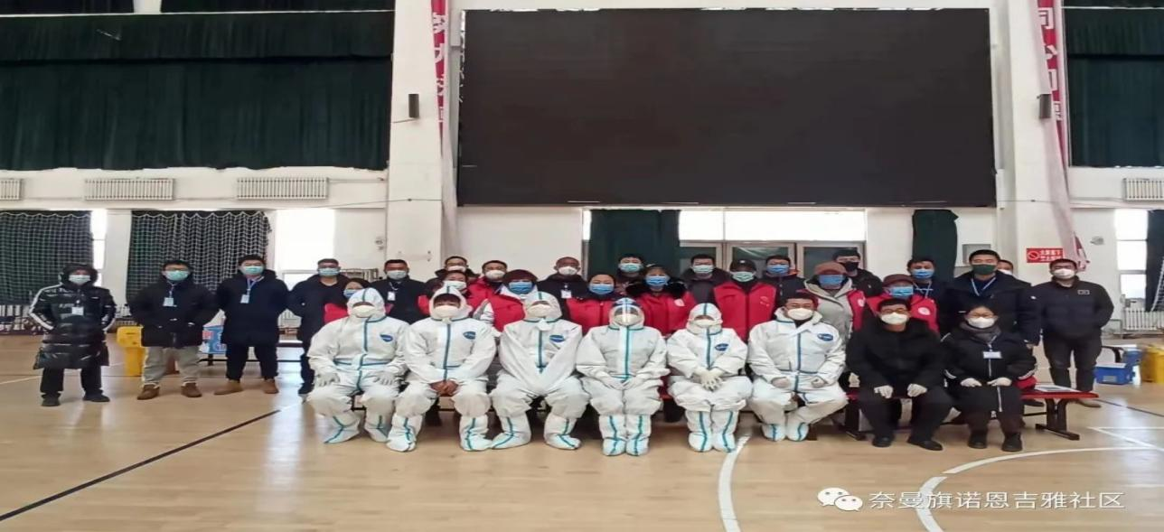

IMG_279



诺恩吉雅社区党委

2022年12月8日